Министерство образования Республики Беларусь

Учреждение образования
БелорусскиЙ государственный университет
информатики и радиоэлектроники

Факультет компьютерных систем и сетей

Кафедра программного обеспечения информационных технологий

оТЧЕТ
по лабораторной работе

на тему:

Работа с многомерными массивами

Выполнил  Студент гр. 451001 |  | Н. А. Држевецкий
Проверил |  | Асс. Е.Е. Фадеева

Минск, 2024
- Теоретические сведения по теме лабораторной работы
Этапы постановки и решения задачи на компьютере
- Четкая формулировка задачи
  - Исходные данные.
  - Результаты.
  - Форматы данных.
- Формальная (математическая) постановка задачи.
- Выбор метода решения.
- Разработка алгоритма решения задачи.
- Выбор структур данных.
- Программирование.
- Тестирование и отладка.
- Выполнение программы (решение задачи).
Алгоритмизация – сведение задачи к последовательности этапов, выполняемых друг за другом так, что результаты предыдущих этапов используются при выполнении следующих.
Алгоритм – система правил, четко описывающая последовательность действий, которые необходимо выполнить для решения задачи.
Свойства правильного алгоритма
- Дискретность. (алгоритм содержит последовательные этапы, выполняемые друг за другом (последовательно)
- Определенность (каждый шаг алгоритма определен. То есть при одних исходных данных в одной и той же цепочке команд будет получен один и тот же результат)
- Результативность. (алгоритм заканчивается и выдает результат, даже ошибку)
- Массовость. (алгоритм применим ко множеству различных задач, а не к одной конкретной)
Структуры алгоритма
• Линейный – процесс, в котором направление вычислений является единственным.
• Разветвляющийся – процесс, в котором направление вычислений определяется некоторыми условиями
• Циклический – процесс, в котором отдельные участки вычислений выполняются многократно.
Способы описания алгоритмов
• Запись на естественном языке (словесное описание).
• Изображение в виде схемы (графическое описание).
• Запись на алгоритмическом языке (ЯП).
Изображение в виде схемы
Схема алгоритма – графическое представление алгоритма, в котором этапы процесса обработки информации и носители информации представлены в виде геометрических символов, а последовательность процесса отражена направлением линий.
ГОСТ 19.701-90 – Единая система программной документации.
Цикл – это конструкции, которые позволяют выполнять одни и те же действия многократно.
Классификация циклов по месту расположения условия
- Цикл с предусловием – условие проверяется перед выполнением тела цикла.
- Цикл с постусловием – условие проверяется после выполнения тела цикла.
- Цикл с параметром – блок кода выполняется фиксированное количество раз.
В зависимости от того, как расположены циклы в программе или алгоритме, можно выделить следующие типы:
- Простые — циклы, не включающие другие циклы;
- Сложные — циклы, содержащие внутри себя другие циклы;
- Вложенные — циклы, находящиеся внутри других циклов (цикл в цикле);

Массив – упорядоченная совокупность однотипных элементов, имеющих общее имя. Данное имя называется полной переменной, так как ее значением является весь массив.
Тип элементов массива называется базовым типом массива.
Для выделения отдельных элементов массива используются индексы (индексные выражения). Индекс задает правило вычисления номера нужного элемента массива.
Элементы массива называются индексированными переменными. Для обращения к конкретному элементу массива необходимо указывать имя массива и индексы элемента в квадратных скобках.
Элементы массива могут использоваться в выражениях аналогично простым переменным и вместе с простыми переменными.
Полные переменные типа массив не могут использоваться в качестве операндов выражений.
Значения полных переменных могут быть использованы только в операторах присваивания, причем полной переменной может быть присвоено только значение полной переменной того же типа.
Сортировка — перестановка элементов в массиве так, чтобы они располагались в убывающем или возрастающем порядке.
Алгоритм пузырьковой сортировки – Выполняется некоторое количество проходов по массиву — начиная от начала массива, перебираются пары соседних элементов массива. Если 1-й элемент пары больше 2-го, элементы переставляются (выполняется обмен).
Пары элементов массива перебираются (проходы по массиву повторяются) либо (n - 1) раз, либо до тех пор, пока на очередном проходе не обнаружится, что более не требуется выполнять перестановки (обмены) (массив отсортирован).
При каждом проходе алгоритма по внутреннему циклу очередной наибольший элемент массива ставится на своё место в конце массива рядом с предыдущим «наибольшим элементом», а наименьший элемент перемещается на одну позицию к началу массива (как бы «всплывает» до нужной позиции, как пузырёк в воде — откуда и название алгоритма).

- Задание на лабораторную работу и эскиз работы программы
  - Постановка задачи
Дана матрица X[n*m]. Характеристикой столбца целочисленной матрицы называется сумма ее модулей отрицательных нечетных элементов. Расположить столбцы заданной матрицы в соответствии с ростом характеристик.
  - Эскиз ожидаемого результата
Исходная матрица:
41 39 -22 -13 13
46 -3 4 -27 1
36 5 34 -27 27
-15 25 16 -15 49
Характеристики:
15 3 0 82 0

Конечная матрица:
-22 13 39 41 -13
4 1 -3 46 -27
34 27 5 36 -27
16 49 25 -15 -15
Характеристики:
0 0 3 15 82

- Выполнение
  - Разработка алгоритма по методу Данке
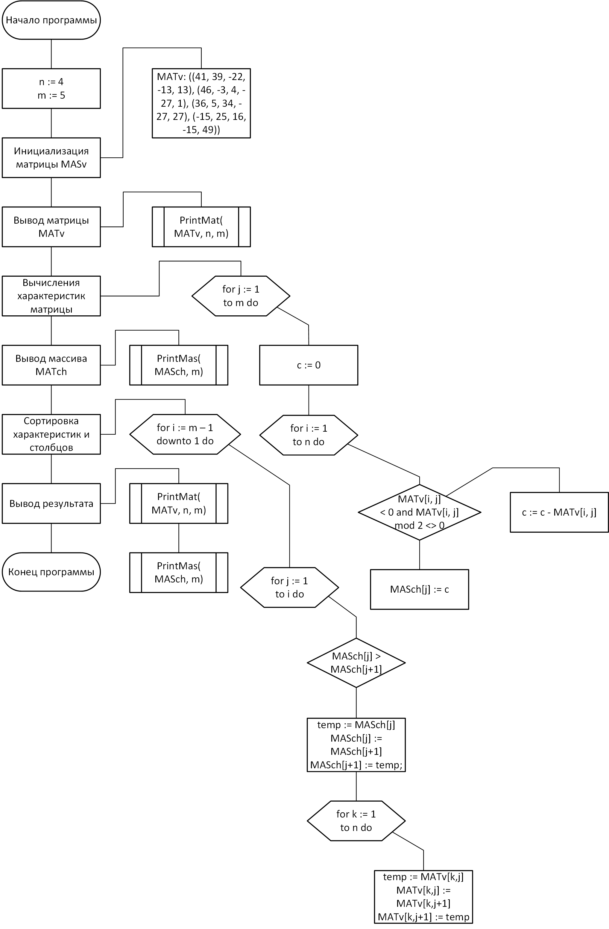
Рисунок 3.1 – Схема работы программы
3.2 Определение подпрограмм и их описание
Таблица 3.1 используемые идентификаторы
Имя подпрограммы | Назначение подпрограммы | Заголовок подпрограммы | Имя параметра | Назначение параметра
PrintMat | Вывод матрицы (двумерного массива) | procedure PrintMat(var MAT: TMAT; const n, m: Integer) | MAT | Матрица (двумерный массив)  для вывода
PrintMat | Вывод матрицы (двумерного массива) | procedure PrintMat(var MAT: TMAT; const n, m: Integer) | n | Кол-во строк
PrintMat | Вывод матрицы (двумерного массива) | procedure PrintMat(var MAT: TMAT; const n, m: Integer) | m | Кол-во столбцов
PrintMas | Вывод массива | procedure PrintMas(var MAS: TMAS; const m: Integer) | MAS | Массив для вывода
PrintMas | Вывод массива | procedure PrintMas(var MAS: TMAS; const m: Integer) | m | Кол-во элементов массива
  - Выделение основных структур данных
Таблица 3.2 используемые идентификаторы
Имя идентификатора структуры | Назначение структуры | Тип структуры
TMAT | Матрица (двумерный массив)  n на m | array [1 .. n, 1 .. m] of Integer
TMAS | Массив содержащий m элементов | array [1 .. m] of Integer

3.4 Тестирование и отладка программы
Таблица 3.3 Прохождение тестов программы
Номер теста | Вводимые данные | Ожидаемый результат | Полученный результат
1 | n := 4  m := 5  41 39 -22 -13 13  46 -3 4 -27 1  36 5 34 -27 27  -15 25 16 -15 49 | Конечная матрица:  -22 13 39 41 -13  4 1 -3 46 -27  34 27 5 36 -27  16 49 25 -15 -15  Характеристики:  0 0 3 15 82 | Совпадает
2 | n := 4  m := 5  -21 -39 -22 -13 -13  -46 -3 -4 -27 -31  -63 -5 -43 -27 -27  -15 -12 -92 -21 -44 | Конечная матрица:  -22 -39 -13 -13 -21  -4 -3 -31 -27 -46  -43 -5 -27 -27 -63  -92 -12 -44 -21 -15  Характеристики:  43 47 71 88 99 | Совпадает
3 | n := 4  m := 5  21 38 22 11 12  33 2 43 26 42  35 4 34 27 31  15 22 17 16 73 | Конечная матрица:  21 38 22 11 12  33 2 43 26 42  35 4 34 27 31  15 22 17 16 73  Характеристики:  0 0 0 0 0 | Совпадает
4 | n := 2  m := 2  0 0  0 0 | Конечная матрица:  0 0  0 0  Характеристики:  0 0 | Совпадает

Анализ прохождения тестов, причины возникших ошибок, внесение изменений в алгоритм и текст программы
3.5 Итоговый текст программы с комментариями
program laba6;

uses
System.SysUtils;

const
n = 4;
m = 2;

type
TMAT = array [1 .. n, 1 .. m] of Integer;
TMAS = array [1 .. m] of Integer;

var
//MATvv: TMAT = ((41, 39, -22, -13, 13), (46, -3, 4, -27, 1),
//(36, 5, 34, -27, 27), (-15, 25, 16, -15, 49));
MATv: TMAT = ((-5, -2), (-2, -5), (-3, -4), (-4, -3));
MASch: TMAS;
i, j, k, c, temp: Integer;

// Заполнение массива случайными числами
procedure RanMat(var MAT: TMAT; const n, m: Integer);
var
i, j: Integer;
begin
Randomize;
for i := 1 to n do
for j := 1 to m do
begin
MAT[i, j] := random(100) - 50;
end;
end;

// Вывод матрицы
procedure PrintMat(var MAT: TMAT; const n, m: Integer);
var
i, j: Integer;
begin
for i := 1 to n do
begin
for j := 1 to m do
Write(MAT[i, j]:4);
writeln;
end;
end;

// Вывод массива
procedure PrintMas(var MAS: TMAS; const m: Integer);
var
i: Integer;
begin
for i := 1 to m do
Write(MAS[i]:4);
writeln;
end;

// вариант 57

begin

// Начало программы

// RanMat(MATv, n, m);

writeln('Исходная матрица:');
PrintMat(MATv, n, m);

// Цикл вычисления характеристик матрицы
for j := 1 to m do
begin
c := 0;
// Цикл подсчета характеристики столбца
for i := 1 to n do
if (MATv[i, j] < 0) and (MATv[i, j] mod 2 <> 0) then
c := c - MATv[i, j];
MASch[j] := c;
end;

writeln('Характеристики:');
PrintMas(MASch, m);

// Пузырек. Простой пузырек. Пузырек и точка.
// Цикл сортировки
for i := m - 1 downto 1 do
// Цикл сортировки характеристик
for j := 1 to i do
if MASch[j] > MASch[j + 1] then
begin
temp := MASch[j];
MASch[j] := MASch[j + 1];
MASch[j + 1] := temp;

// Цикл сортировки столбцов
for k := 1 to n do
begin
temp := MATv[k, j];
MATv[k, j] := MATv[k, j + 1];
MATv[k, j + 1] := temp;
end;
end;

// Вывод результата
writeln;
writeln('Конечная матрица:');
PrintMat(MATv, n, m);
writeln('Характеристики:');
PrintMas(MASch, m);

// Для тех сааамых заказчиков
writeln;
writeln('(Каждая характеристика соответствует столбцу под которым она находится)');

readln;

// Конец программы
end.

